МУНИЦИПАЛЬНОЕ ДОШКОЛЬНОЕ
ОБРАЗОВАТЕЛЬНОЕ УЧРЕЖДЕНИЕ
«Детский сад № 211»
г. Ярославль

КОНСУЛЬТАЦИЯ ДЛЯ РОДИТЕЛЕЙ
(младшая группа)

учителя–логопеда Позывайло Е. Ю.

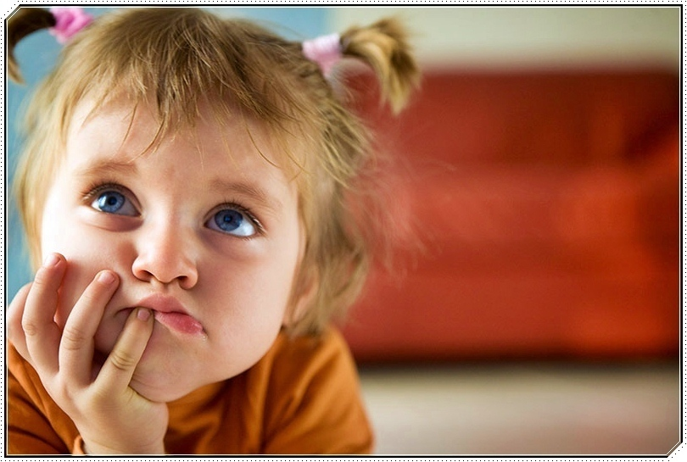
УВАЖАЕМЫЕ РОДИТЕЛИ!

В последнее время все чаще сталкиваешься с детьми, которые в 2,5 – 3 года молчат. Но дети никогда не ленятся, и если ребенок «не хочет» говорить, значит, имеются какие-то, пусть минимальные, изменения в развитии. Некоторые родители стараются искать выход из ситуации – много читают, ставят ребенку диски с развивающими программами, пытаются заниматься, но малыш упорно молчит. Иногда родители так часто используют в речи настойчивое «скажи…», что у ребенка вырабатывается к нему негативизм, агрессия, он воспринимает его как «угрозу речи». Как же родителям вести себя с неговорящим ребенком?
Если ваш ребенок долго не может заговорить, нужно помочь ему справиться с непосильной задачей. Вот несколько советов:
1) Используйте в общении с ребенком не только полные слова, но и более легкие для произношения звукоподражательные (гуси – га-га, машина – би-би, сандалики – топ-топ, упал – бах и т.п.), междометия (Ах! Ох! Ой!), звуки (о-о-о, у–у-у).
2) Общайтесь с ребенком настолько эмоционально, чтобы у ребенка возникло желание подражать вам. Например, когда играете с ребенком, озвучивайте действия: «Паровозик поехал – ТУ-ТУ!» «Мишка спрятался – КУ-КУ!» «Ух ты, какой рисунок!». На эмоциональном фоне ребенок начинает повторять за вами сначала междометия: ой, ай, ух, ох (может произноситься ребенком как «о», «а», «у» – не поправляйте его, а только радуйтесь вместе с ним), а потом и слова.
3) Никогда не говорите при ребенке о его отставании. Не раздражайтесь, не стесняйтесь того, что ваш ребенок не говорит. Для начала нужно самим понять, что у всех детей разные стартовые возможности – если одного малыша поставить на ножки, то он и потопает сразу и без поддержки, а другой будет долго «осторожничать», ходить по стенке.
4) Больше говорите с ребенком, комментируйте все свои действия («Мы одеваем носочки на ножки, шапочку – на голову», «Мы кушаем вкусную кашу – ням-ням» и т.п.) Повторяйте много раз уже усвоенное, проговаривайте слова несколько замедленно, четко.
5) Давайте ребенку задания, используя простые инструкции: «Дай мне кубик. Дай ручку. Где носик? Где ножка? Возьми куклу». Просите ребенка производить разные действия с игрушками, предметами: «Вытри полотенцем лицо кукле», «Положи на полку карандаши», «Поставь машину в гараж». Такие задания не требуют от ребенка речевой активности, но в то же время способствуют развитию памяти, внимания, понимания речи. Понимание речи – залог будущего активного словаря ребенка.
6) Не дожидайтесь, пока ребенок заговорит, начинайте учить ребенка различать предметы по форме, цвету, размеру, то есть мыслить самостоятельно. С этой целью учите ребенка рассматривать предмет: «Посмотри внимательно. Посмотри глазками». Не стоит на данном этапе требовать от ребенка запоминания названия цвета или формы (слова «зеленый», «синий», «квадратный» и т.п. будут усваиваться ребенком после овладения им фразовой речью). Главное сосредоточить внимание ребенка на схожести предметов: «Дай мне такой же кубик», «Найди и покажи мне такой же, похожий шарик (матрешку, пуговицу, ложку, мячик и т.д.).
7) Не читайте ребенку сложных длинных сказок. Лучше пересказать текст сказки своими словами, доступными для понимания ребенка и обязательно очень эмоционально. Не перегружайте ребенка информацией из телевизора.
8) Делайте массаж ладошек и пальчиков, пассивный и активный (некоторые пальчиковые упражнения размещены на нашем сайте). Двигательные и речевые центры в коре головного мозга расположены рядом, поэтому проведение пальчикового массажа, гимнастики оказывает положительное влияние на развитие речи. Поиграйте с малышом в игру «Делай как я». Ребенок учится вслед за взрослым выполнять движения кистями рук: пальцы сжаты в кулаки, пальцы выпрямлены, ладони прижаты к столу, ладони вверх и т.д. Далее более сложное задание — повторить за вами сразу 2 положения ваших рук: ладони вниз — ладони вверх, ладони на ребро — ладони вниз и т.д.
9) Читая знакомые стишки, потешки, перед последним словом делайте паузу, чтобы вместе с ребенком закончить фразу.
10) На любые звукоречевые проявления ребенка реагируйте радостно, эмоционально, с одобрением.
Допускается любое оформление слов и словосочетаний. Обращать внимание на произношение звуков целесообразно только тогда, когда ребенок уже может строить фразы, предложения. До этого времени для ребенка не имеет большого значения звуковая оболочка слов, гораздо важнее их музыкально-интонационное строение. На раннем этапе развития речи ребенок старается передавать ритмический рисунок слов (например, «тититики» — кирпичики, правильное количество слогов и ударение. «Паляси а той»-«Положи на стол»). Поэтому очень хорошо развивать у ребенка еще и чувство ритма. Распространенные сейчас «музыкальные» игрушки с однообразным ритмом не способствуют развитию чувства ритма у детей, лучше не давать их детям. С этой целью можно прохлопывать слова по слогам в потешках, песенках, пальчиковых играх («Ладушки-ладушки»), прошагать слова, простучать определенный ритм по столу, по барабану и т.д.
Если же, несмотря на все ваши старания, у ребенка в возрасте 1,5 — 3 лет полностью отсутствует активная речь, необходимо срочно проконсультироваться со специалистами — логопедом, психологом, психоневрологом, ЛОРом. В таком раннем возрасте только организовав наблюдение за ребенком во время специальных занятий можно определить, имеются ли речевые проблемы у ребенка, либо имеются и другие нарушения в развитии ребенка.
Помните, что подражание – одно из основных средств воспитания и обучения детей. Если хотите обучить ребёнка выполнять какое-либо действие, выполняйте его сами на глазах у ребёнка.
1.Изготовьте фотоальбом ребёнка.
В альбом поместите фотографии ребёнка, где он запечатлён в момент выполнения различных действий: умывается, ест, играет и т. д. Вместе рассматривайте фотографии, сопровождая просмотр эмоциональными комментариями: «Что ты делаешь? Ты сидишь? А здесь? Ты играешь?»
2.Привлекайте ребёнка к участию в домашних делах.
Важно не ограждать ребёнка от домашних дел, считая, что если он не говорит или не понимает, то ничего не может и выполнить.
Для формирования обобщающих понятий разложите игрушки в красивые цветные коробки: в одну- животных, в другую –машинки и т.п. Приучайте ребёнка убирать игрушки в соответствующие коробки, поначалу помогайте ему. Процесс сортировки сопровождайте речевыми комментариями: «В эту коробку сложим животных, а в эту – машинки». Поощряйте ребёнка, если он смог разложить игрушки самостоятельно.
Замечательно, если ребёнок участвует в совместной бытовой деятельности вместе со взрослыми: вместе с ними покупает продукты, убирает дом, готовит пищу, шьёт и т.д. Все совместные действия необходимо сопровождать чёткими, продуманными комментариями.
По возможности старайтесь готовить пищу совместно – позвольте ребёнку бросить овощи в суп, расставить посуду и т.д. Такие совместные действия способствуют не только развитию навыков самообслуживания, но и развивают понимание речи, обогащают лексический словарь ребёнка глаголами, прилагательными, наречиями.
У безречевых детей не развита регулирующая функция речи, они не могут контролировать, планировать свою деятельность. Перед походом в магазин составьте наглядный список покупок (например, с помощью вырезок из каталогов), поручите ребёнку, руководствуясь этим списком, находить товары. Привлекайте ребёнка к разбору сумок после похода в магазин. Предложите ему сложить купленные фрукты в вазу по очереди. Проговаривайте эмоционально: «Я, ты, я, ты». Повторяя эту игру несколько дней, добивайтесь того, чтобы ребёнок начал повторять за вами простые слова.
3.Используйте игры-поручения.
Поручайте ребёнку те действия, которые значимы и которые он может выполнить сам. Следует давать ребёнку чёткие инструкции, сопровождая их видимой яркой артикуляцией. Поручение ребёнку «важных дел» способствует совершенствованию понимания речи, обучению понимания многоступенчатых инструкций.
4. В общении с ребёнком используйте побудительные предложения с эмоционально – волевыми интонациями, которые стимулируют собеседника к активному действию.
Речевой материал не должен содержать сложных для восприятия ребёнка слов фраз. Говорить с ребёнком необходимо привлекая внимание к зачастую утрированной артикуляции. Недопустимо в ультимативной форме общение с безречевым ребёнком, использование словесных понуканий: «Скажи», «повтори». Не требуйте от ребёнка повторения сложных слов, не заставляйте несколько раз повторять ставшее доступным для ребёнка слово, т. к. это способствует усилению речевого негативизма ребёнка.
Во время совместных прогулок краткими, чёткими предложениями рассказывайте ребёнку о том, что вас окружает, подчёркивая различные детали окружающей обстановки. Ребёнок постепенно должен вовлечься в диалог. Целесообразно использовать альтернативные вопросы, подсказывая тем самым ребёнку ответ.
Не следует удовлетворять все потребности ребёнка, дожидайтесь какого-либо проявления просьбы; если предвосхищать все желания ребёнка, не давая ему хотя бы одним звуком выразить их, у него так и не появится стимул заговорить.
Для привлечения внимания ребёнка к лицу взрослого, активизации речевого подражания надевайте дома яркую одежду, необычные шляпы, интересные маски. Мамы могут красить губы яркой помадой, надевать крупные серьги на время занятий с ребёнком, чтобы малышу хотелось смотреть на вас.
Для развития слухового восприятия ребёнка полезно иногда разговаривать с ним шепотом. Чередуйте «игру в поручения», давая инструкции то громко, то шепотной речью. Прислушивайтесь к звукам комнаты, звукам за окном, сопровождайте этот процесс комментарием. Обращайте внимание ребёнка на словесное обозначение характера различных звуков: шум воды, шаги, стук и т.д. звукоподражательно обозначайте их: «кап-кап, топ-топ, тук-тук».
Стимулируйте ребёнка к произнесению простых слов: «да», «нет». Для этого регулярно в течение дня задавайте ребёнку короткие вопросы, предоставляя вариант короткого ответа: «Ты попил воды? Да? Да». При этом оставьте паузу между вопросом и ответом, чтобы у ребёнка было время для ответного слова. Не задавайте эти вопросы требовательным тоном, не заостряйте на них внимание, задавайте их «невзначай».
На начальных этапах работы не следует добиваться четкого произнесения какого-либо звука, слова. Поощряйте любое проявление речевой активности, при этом демонстрируя верный образец речи.
Роль речи в становлении ребенка как личности невозможно переоценить. Речь способствует формированию интеллекта, увеличивает познавательную активность, значительно расширяет кругозор маленького человека. Задача взрослых помочь ему овладеть устной и в дальнейшем письменной речью.
К сожалению, неговорящие до 3-х лет дети в настоящее время - явление нередкое. Учеными доказано, что речевые нарушения затрудняют коммуникацию, отрицательно влияют на мыслительную деятельность, ведут к изменениям в эмоциональной сфере ребенка, что в свою очередь может привести к более серьезным нарушениям.

Родители обычно сравнивают речь ребенка с уровнем развития речи его сверстников. В ситуации, когда у малыша 1,5–2,5 лет отсутствует активная речь, безусловно, их начинает беспокоить тот факт, что ребенок отстает в речевом развитии. Тогда перед родителями встает вопрос: необходимо ли немедленно начинать специальные занятия или стоит подождать? Да, безусловно, необходимо!
Что же нужно делать? Чем же родители могут помочь своему ребенку в сложившейся ситуации?
Прежде всего, как говорят врачи, «не следует заниматься самолечением». Это значит, что в первую очередь необходимо проконсультироваться со специалистами: детским невропатологом, логопедом, психологом. Далее вам будут предложены советы по работе с неговорящими детьми, которые способствуют:
развитию понимания речи;
развитию слухового и зрительного восприятия;
развитию внимания, памяти;
развитию мелкой моторики;
развитию артикуляционной моторики.
Все это в комплексе помогает развитию речи ребенка.

Желаю успехов в общении с Вашим ребёнком!

